广东省深圳市南山实验教育集团麒麟中学2024-2025学年八年级上学期期中考试数学试卷
学校:___________姓名：___________班级：___________考号：___________

一、单选题
1．下列实数中，是无理数的是（ ）
A． B． C．0 D．
2．剪纸是中国古代最古老的民间艺术之一，其中蕴含着图形的变换．如图是一张蕴含着轴对称变换的蝴蝶剪纸，点与点对称，点与点对称，将其放置在直角坐标系中，点，，的坐标分别为，，，则点的坐标为（ ）
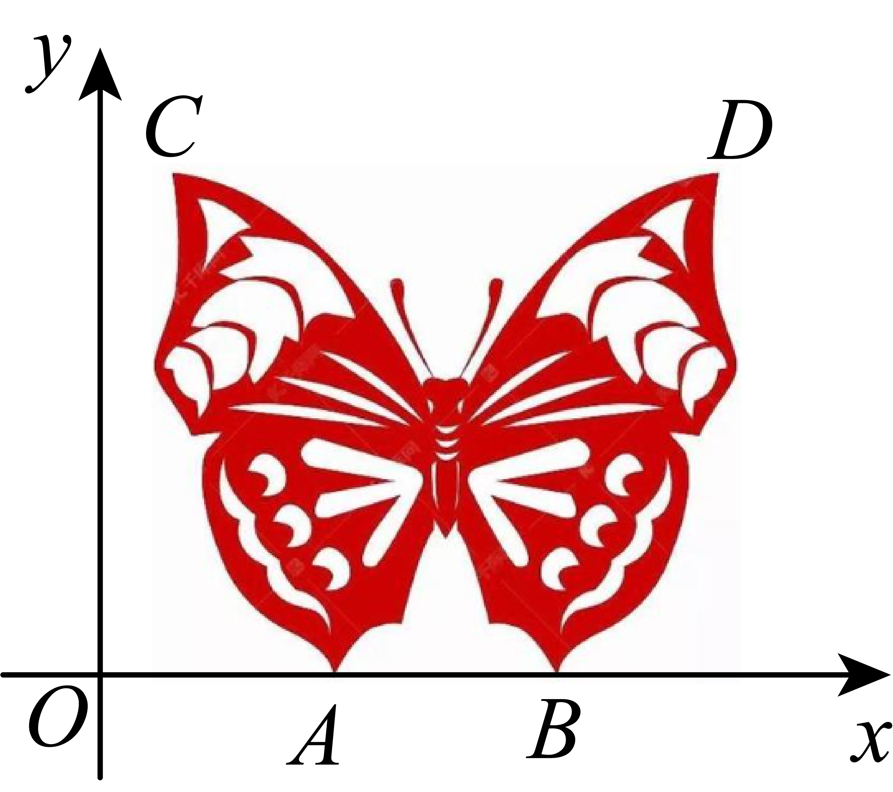
A． B． C． D．
3．下列计算结果正确的是（ ）
A． B．
C． D．
4．若点和点在同一个正比例函数的图象上，则（ ）
A． B． C． D．
5．下列说法正确的是（ ）
①负数没有平方根；②一个实数的立方根不是正数就是负数；③任何数的平方都是非负数，因此任何数的平方根也是非负数；④任何一个非负数的平方根都不大于这个数；⑤平方根等于它本身的数是0
A．①③ B．③⑤ C．②④ D．①⑤
6．已知点．若点到两坐标轴的距离相等，则的值为（ ）
A．4 B． C．或4 D．或
7．甲、乙两车从城出发匀速行驶至城．在整个行驶过程中，甲、乙两车离开城的距离（千米）与甲车行驶的时间t（小时）之间的函数关系如图所示．则下列结论：
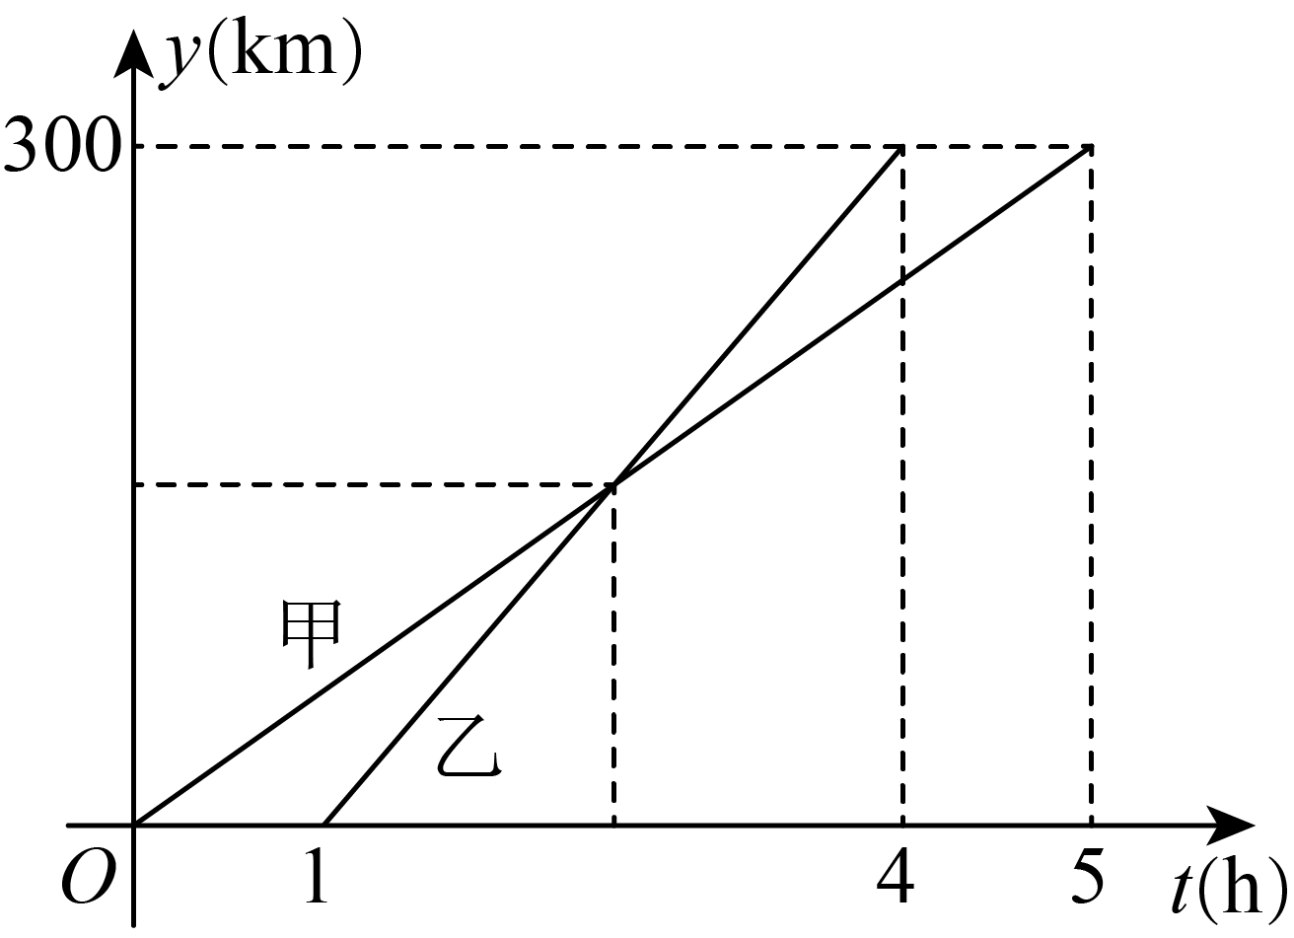
①，两城相距千米；
②乙车比甲车晚出发小时，却早到小时；
③乙车出发后小时追上甲车；
④当甲、乙两车相距千米时，或．
其中正确的结论有（ ）
A．1个 B．2个 C．3个 D．4个
8．2024年9月27日晚，由南山区政府主办的“南山区标识体系发布暨国际文化交流共鸣之夜”在深圳人才公园举行，深圳南山全新城区形象标识正式发布．与此同时，南山国际文化交流市集在此汇集了几十个展位，其中两个相邻展位都是新月形．如图，阴影部分表示以的各边为直径的三个半圆所组成的两个新月形，面积分别记作和．若，，则的周长是（ ）
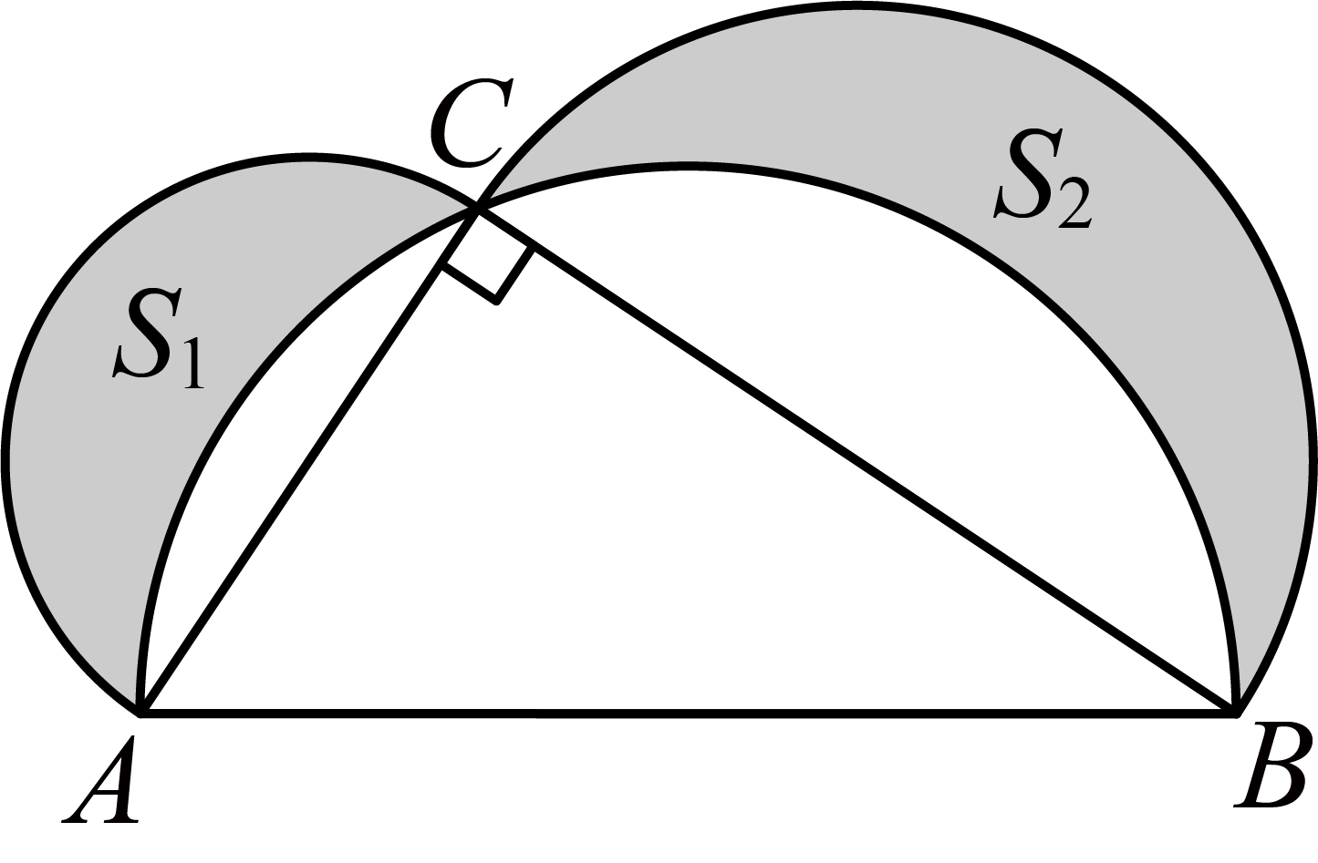
A．15 B．17 C．18 D．19

二、填空题
9．若点与点关于x轴对称，则的值是____________．
10．小明的爸爸骑摩托车上班，出发时油箱中有油28升，如果每小时耗油4升，那么油箱中的剩余油量y（升）和行驶时间x（时）之间的函数关系式是__________________（不用写自变量取值范围）．
11．若与最简二次根式能合并，则________．
12．如图，在梯形中，，，分别以、、为边向梯形外作正方形，其面积分别是、、，且，已知的长度为7，则CD的长度为______．
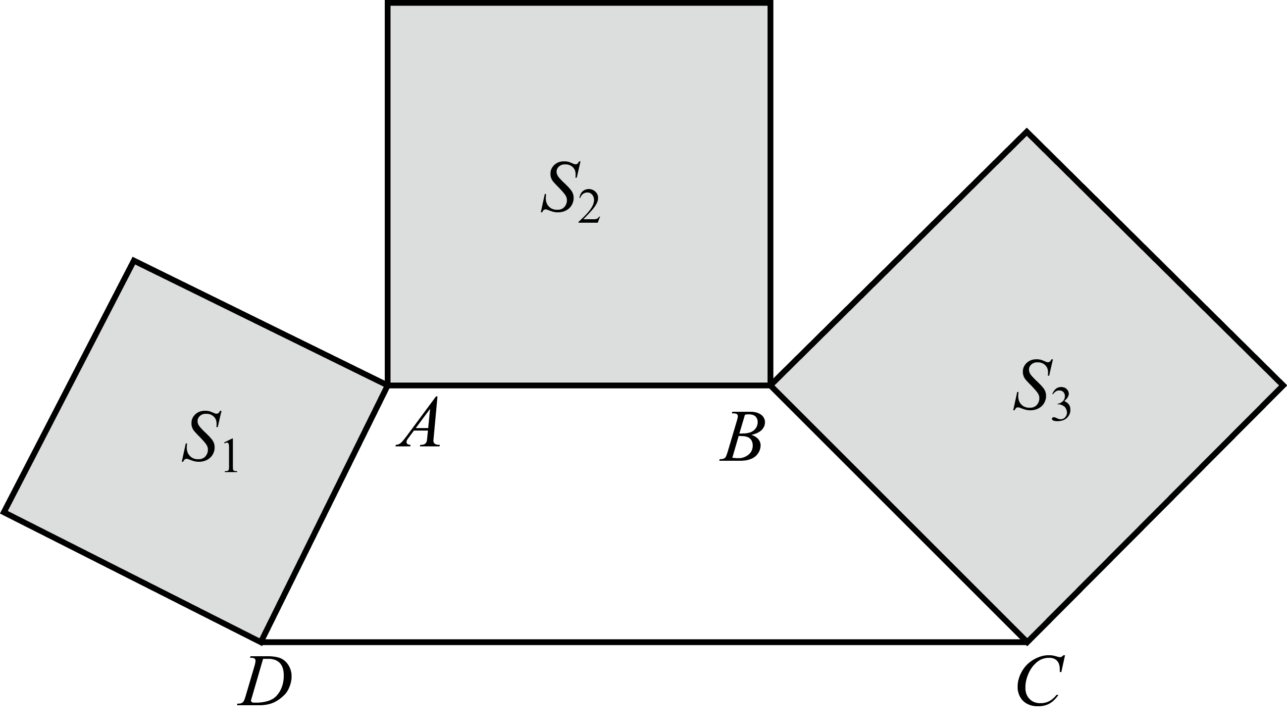
13．如图，在平面直角坐标系中，，连接，过点作．若轴上的一点，连接，当点在轴上移动时，的最小值为_____．
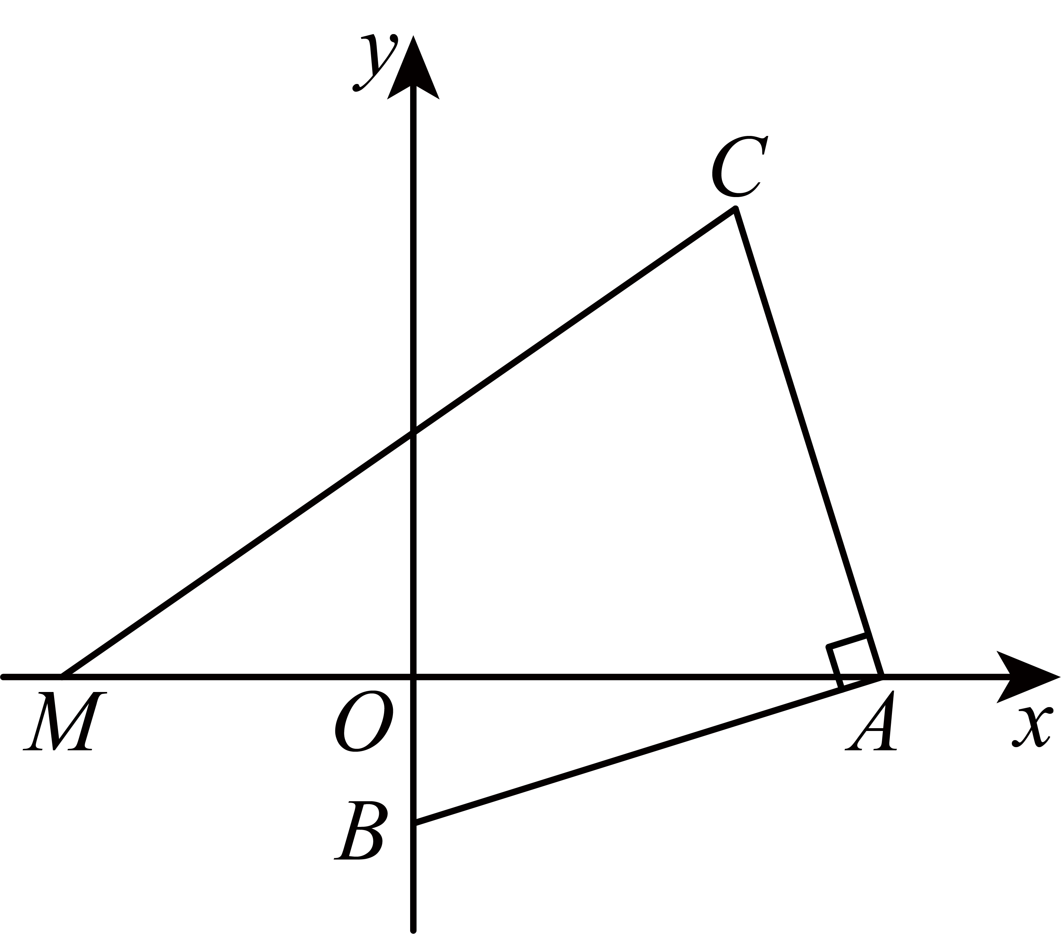

三、解答题
14．计算：
(1)；
(2)；
(3)．
15．如图，在平面直角坐标系中，已知点A坐标，点B坐标，点Q坐标，点Q关于x轴对称的点为C点．
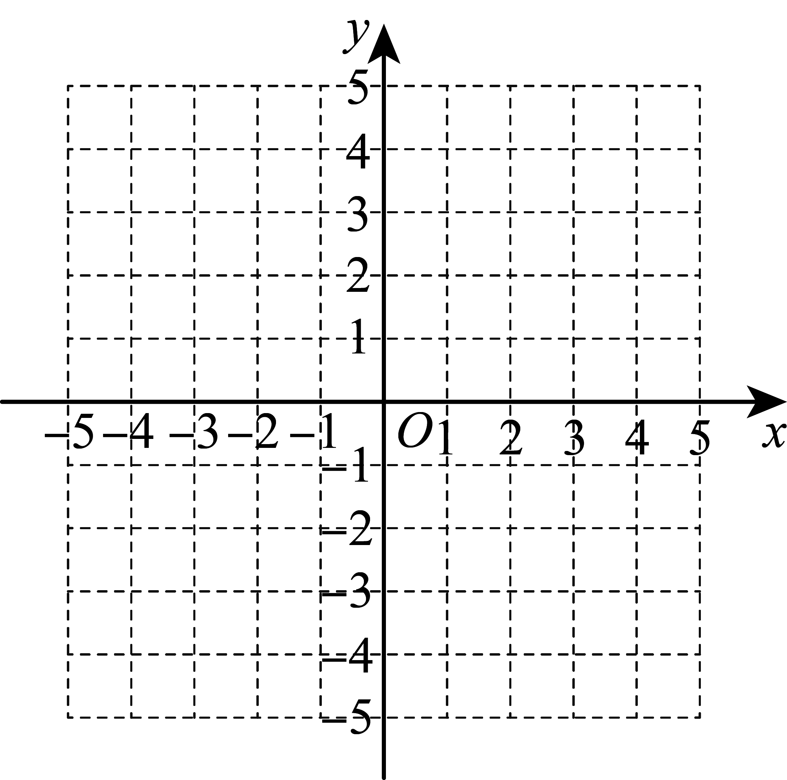
(1)在图中画出，并直接写出点C的坐标_______；
(2)的面积为_______；
(3)直接写出中边上的高为______．
16．【阅读理解】，即，的整数部分是1，小数部分是．
【解决问题】已知是的整数部分，是的小数部分，求：
(1)的值；
(2)的平方根．
17．为了响应国家生态文明建设的号召，提升居民生活品质，营造更加宜居和谐的居住环境，幸福家园小区全面启动了绿化升级工程，以“生态、美观、实用”为原则，科学规划，精心布局，打造多功能的绿色空间．社区在住宅楼和临街的拐角建造了一块绿化地（阴影部分）．如图，已知，，，，技术人员通过测量确定了．
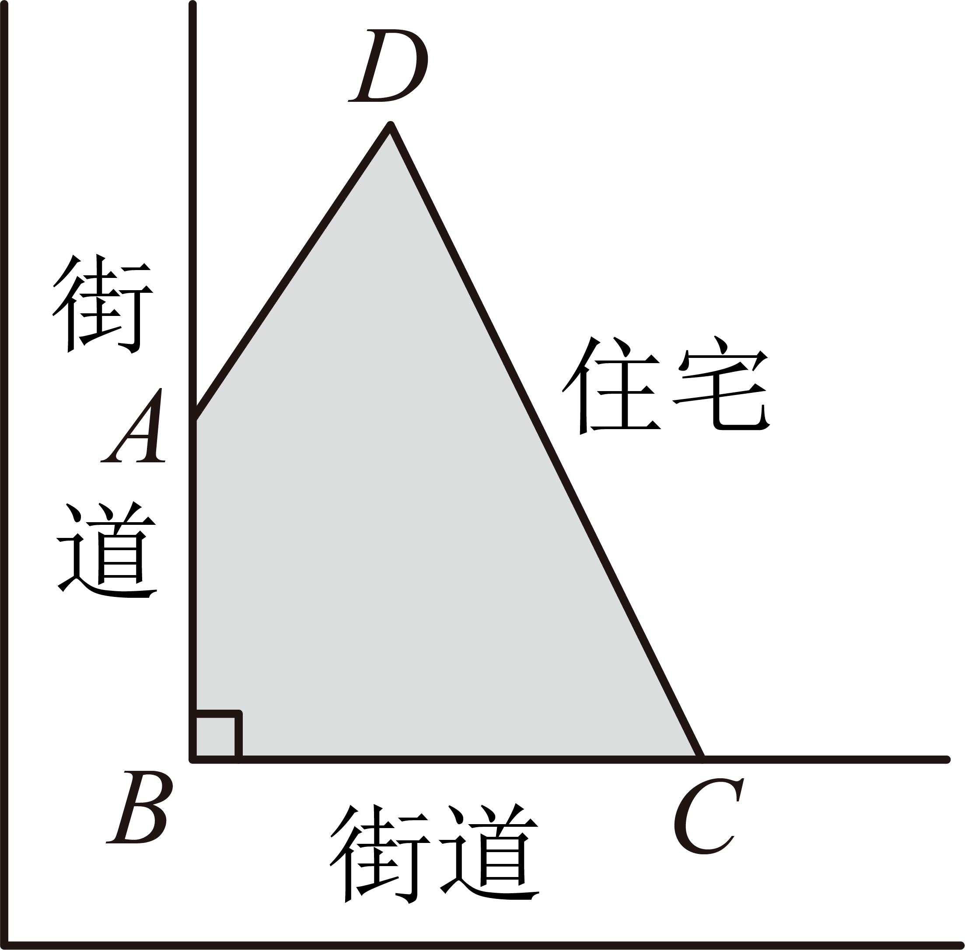
(1)小区内部分居民每天必须从点A经过点B再到点C位置，为了方便居民出入，技术人员打算在绿地中开辟一条从点A直通点C的小路，请问如果方案落实施工完成，居民从点A到点C将少走多少路程？
(2)这片绿地的面积是多少？
18．【阅读理解】在平面直角坐标系中，对于任意两点，若点满足， ，那么称点 T是点 A 和B的衍生点.例如：， 则点是点 M 和 N 的衍生点.
(1)【初步应用】已知点， 点， 点是点 D 和E 的衍生点，
①若点， 则点 T的坐标为 ；
②请直接写出点 T的坐标(用 m 表示)；
(2)【综合拓展】在(1)的条件下，若直线交x轴于点 H， 当时， 求点 E的坐标．
19．某中学八年级数学兴趣小组对“校门口车道拥堵”问题展开项目式学习．
【模型准备】
校门口呈东西方向共5条车道，路口无红绿灯．兴趣小组认为，某方向车道的拥堵程度可以用该方向的交通量（每分钟该方向通行的车辆数，单位：辆／分钟）与该方向车道数的比值来衡量．例如，自西向东方向的交通量为20，有2个车道，故拥堵度为10．拥堵度的数值越大，该方向越拥堵．记自东向西的拥堵度为，自西向东的拥堵度为，
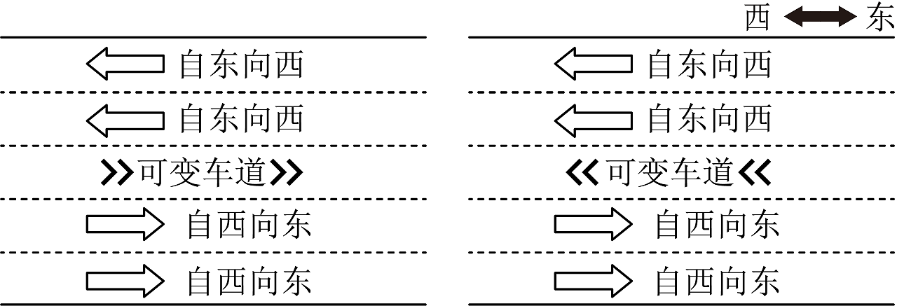
【收集数据】
小组成员分工进行数据收集并整理如下：
时间 | 8时 | 11时 | 14时 | 17时 | 20时
自东向西交通量（辆／分钟） | 32 | 26 | 20 | 14 | 8
自西向东交通量（辆／分钟） | 11 | 14 | 17 | 20 | 23
【建立模型】
成员小明发现，时间与交通量的变化规律符合一次函数的特征，并由此得到与的函数关系式及与的函数关系式．
【模型应用】
兴趣小组希望根据两个方向的拥堵度来合理设置不同时段可变车道的方向．成员小敏认为，在没有可变车道的情况下，哪个方向的拥堵程度更高，可变车道就设置为该方向．
【问题求解】
(1)与的函数关系式为______；与的函数关系式为______．
(2)在13时，如果可变车道为自东向西方向，通过计算及的值说明哪个方向更拥堵．
(3)根据小敏的想法，请设计该路段8时至20时的可变车道方案，并说明理由．
20．在平面直角坐标系中，点为坐标原点，直线交轴于点，交轴于点．
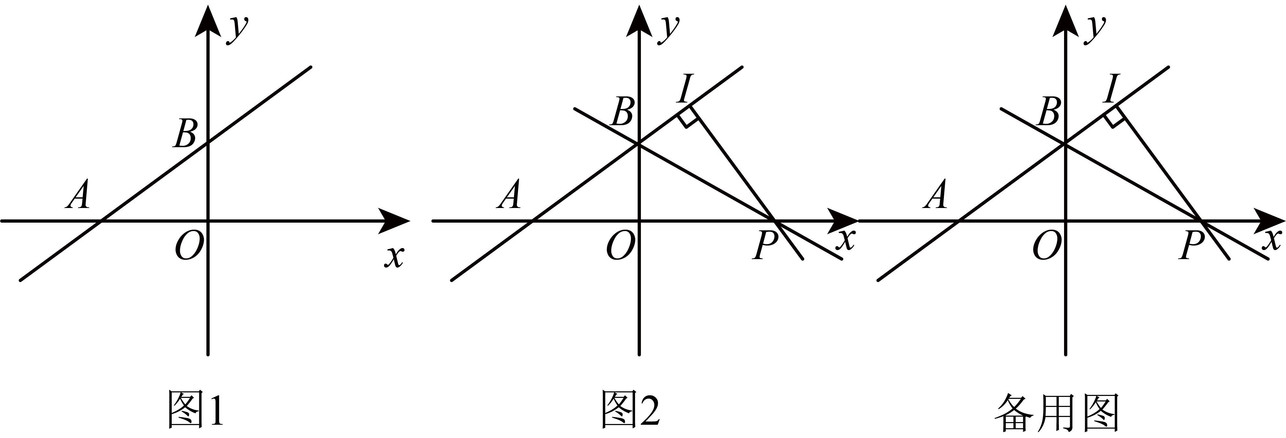
(1)求直线的解析式；
(2)如图2，过点的直线交轴正半轴于于，点的横坐标为，线段的长为，求与的函数关系式；
(3)如图2，在（2）的条件下，若，求的值．

《广东省深圳市南山实验教育集团麒麟中学2024-2025学年八年级上学期期中考试数学试卷》参考答案
题号 | 1 | 2 | 3 | 4 | 5 | 6 | 7 | 8
答案 | D | B | D | A | D | C | C | C

1．D
【分析】本题主要考查无理数的定义，其中初中范围内学习的无理数有：等；开不尽方的数；以及像等有这样规律的数．无理数就是无限不循环小数，由此即可判断选项．
【详解】解：是分数，是小数，0是整数，都属于有理数；
只有是无理数；
故选：D．
2．B
【分析】本题考查了轴对称的性质．由点与点对称，求得对称轴为直线，再根据点与点对称，即可求解．
【详解】解：∵与对称，
∴对称轴为直线，
∵与点关于直线对称，
∴点的坐标为．
故选：B．
3．D
【分析】本题考查二次根式的运算，根据二次根式的运算法则计算即可．
【详解】解：A、，故本选项的计算结果错误；
B、，故本选项的计算结果错误；
C、与的被开方数不相同，不能合并，故本选项的计算结果错误；
D、，故本选项的计算结果正确．
故选：D
4．A
【分析】本题主要考查了反比例函数图象上点的坐标特征，比较函数值的大小，将点代入解析式，根据，即可解决问题．
【详解】解：根据题意得，，
，
，即，故选项B，C，D错误，
，
，选项A正确；
故选：A．
5．D
【分析】本题考查了平方根和立方根，解题的关键是掌握相关知识的灵活运用．根据平方根的定义和立方根的定义即可求解．
【详解】解：①负数没有平方根，正确；
②一个实数的立方根是正数，0或负数，错误；
③负数没有平方根，故原说法错误；
④任何一个非负数的平方根有可能大于这个数，例如，的平方根是，而，错误；
⑤平方根等于它本身的数是0，正确．
综上，正确的说法是①⑤．
故选：D．
6．C
【分析】本题主要考查了点到坐标轴的距离，点到x轴的距离为纵坐标的绝对值，点到y轴的距离为横坐标的绝对值，据此可得，解方程即可得到答案．
【详解】解：点到两坐标轴的距离相等，
，
或，
解得或．
故选：C．
7．C
【分析】本题主要考查一次函数的应用，掌握一次函数图象的意义是解题的关键，学会构建一次函数，利用方程组求两个函数的交点坐标，属于中考常考题型．观察图象可判断①②，由图象所给数据可求得甲、乙两车离开城的距离与时间的关系式，可求得两函数图象的交点，可判断③，再令两函数解析式的差为，可求得，可判断④，可得出答案．
【详解】解：由图象可知、两城市之间的距离为，甲行驶的时间为小时，而乙是在甲出发小时后出发的，且用时小时，即比甲早到小时，故①②都正确；
设甲车离开城的距离与的关系式为，
把代入可求得，
∴，
设乙车离开城的距离与的关系式为，
把和代入可得
，
解得，
∴，
令可得：，
解得，
即甲、乙两直线的交点横坐标为，
此时乙出发时间为小时，即乙车出发小时后追上甲车，故③正确；
令，可得，即，
当时，可解得，
当时，可解得，
又当时，，此时乙还没出发，
当时，乙到达城，；
综上可知当的值为或或或时，两车相距千米，故④不正确；
综上可知正确的有①②③共三个，
故选：．
8．C
【分析】本题主要考查了勾股定理．根据勾股定理得到，根据半圆面积公式、完全平方公式计算即可．
【详解】解：由勾股定理得，
，
，
，
，
（负值舍去），
的周长，
故选：C．
9．
【分析】根据“关于x轴对称的点的坐标：横坐标相等，纵坐标互为相反数”求得，，再代入求值即可．
【详解】解：∵点与点关于x轴对称，
∴，，
∴，
故答案为：．
10．
【分析】根据剩余油量等于总油量减去消耗的油量列等式求解即可．
【详解】解：由题意得，，
故答案为：．
11．2
【分析】本题主要考查同类二次根式的概念，掌握一般地，把几个二次根式化为最简二次根式后，如果它们的被开方数相同，就把这几个二次根式叫做同类二次根式是解题的关键．把化为最简根式，然后根据同类二次根式的定义列出方程求解即可．
【详解】解：，
则由题意得，，
解得：，
故答案为：2．
12．14
【分析】本题考查平行四边形的性质和判定、平行线性质，以及勾股定理，过点B作，得到，证明四边形平行四边形，推出，，得到，结合，推出，得到，即可解题．
【详解】解：如图所示，过点B作，
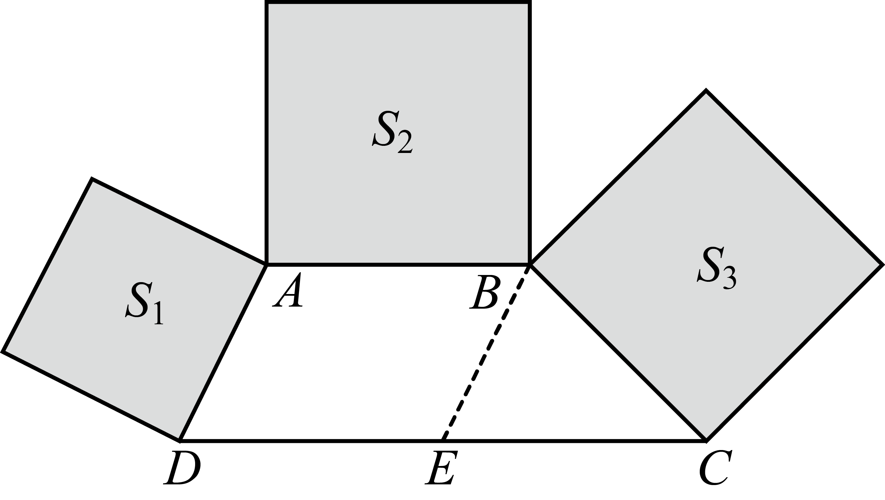，
，
，
，
，
四边形平行四边形，
则，，，
又，即，
，
，
又，则．
故答案为：．
13．8
【分析】本题考查了坐标与图形，全等三角形的判断与性质，熟练掌握全等三角形的判定与性质得出点C的运动轨迹是解本题的关键．本题过点作轴于点D，根据“”证明，从而得到，进而得出点在平行于x轴与x轴距离为8的直线上运动，则当垂直于这条直线时，最短，求解即可．
【详解】解：过点作轴于点，
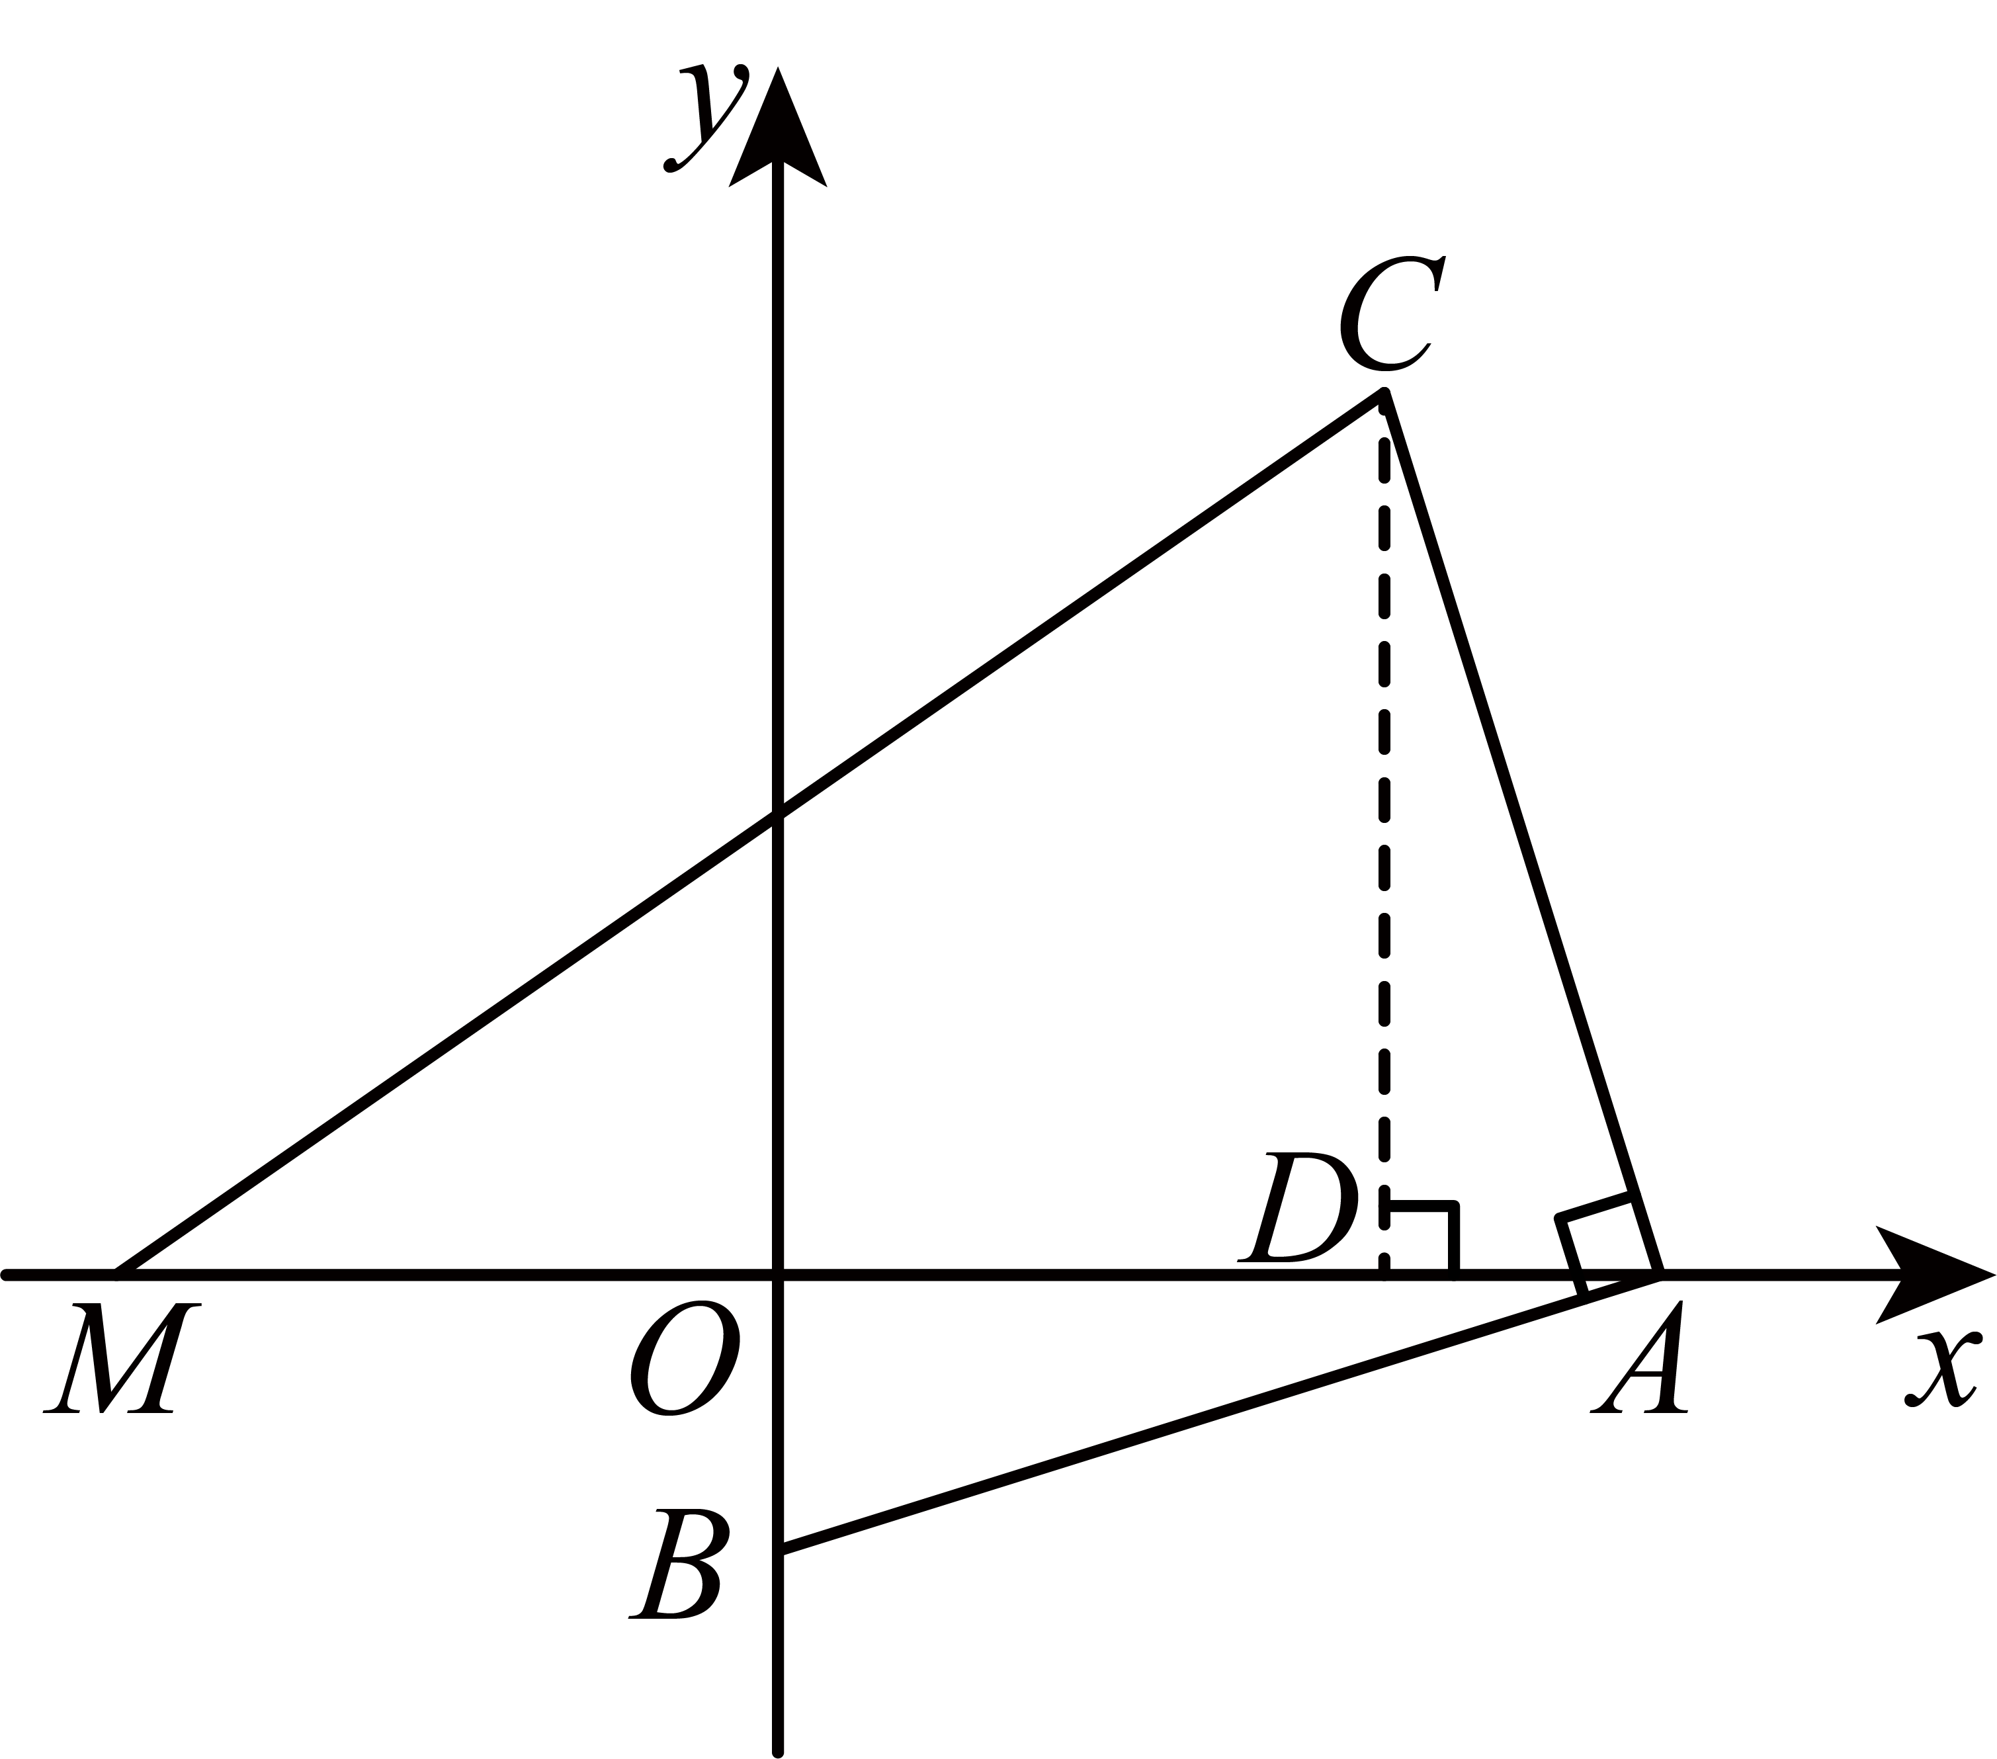，
，
，
，
，
，
，
点在平行于轴与轴距离为8的直线上运动，
如图：当垂直于这条直线时，最短，此时，
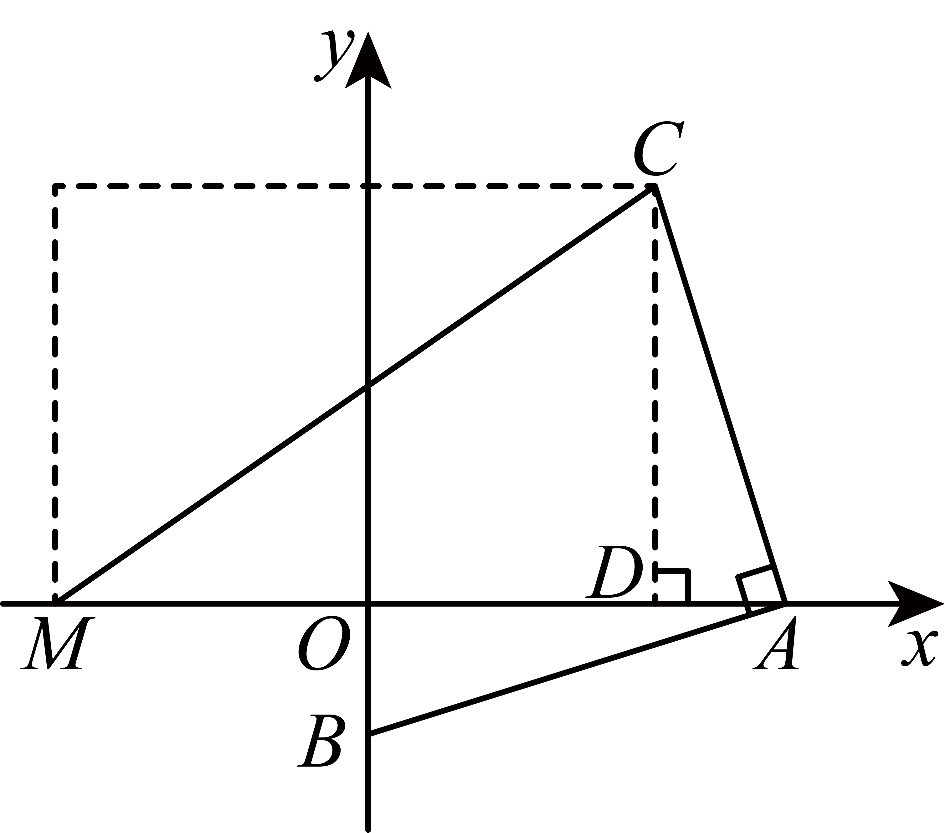
故答案为：8．
14．(1)
(2)4
(3)
【分析】本题考查的是二次根式的混合运算，实数的混合运算．
（1）先化简二次根式，再合并即可；
（2）先计算乘方，负整数幂，立方根，再计算乘法，最后计算加减即可；
（3）利用二次根式的性质化简，平方差公式去掉括号，计算零指数幂，分母有理化，最后合并即可．
【详解】（1）解：原式
；
（2）解：原式
；
（3）解：原式
．
15．(1)见解析，
(2)12
(3)
【分析】本题考查了坐标与对称问题，
（1）根据坐标，描点画出图形即可，根据对称确定点的坐标即可．
（2）根据图形特点，计算面积即可．
（3）利用勾股定理，三角形的面积公式计算即可．
【详解】（1）根据题意，画图如下：
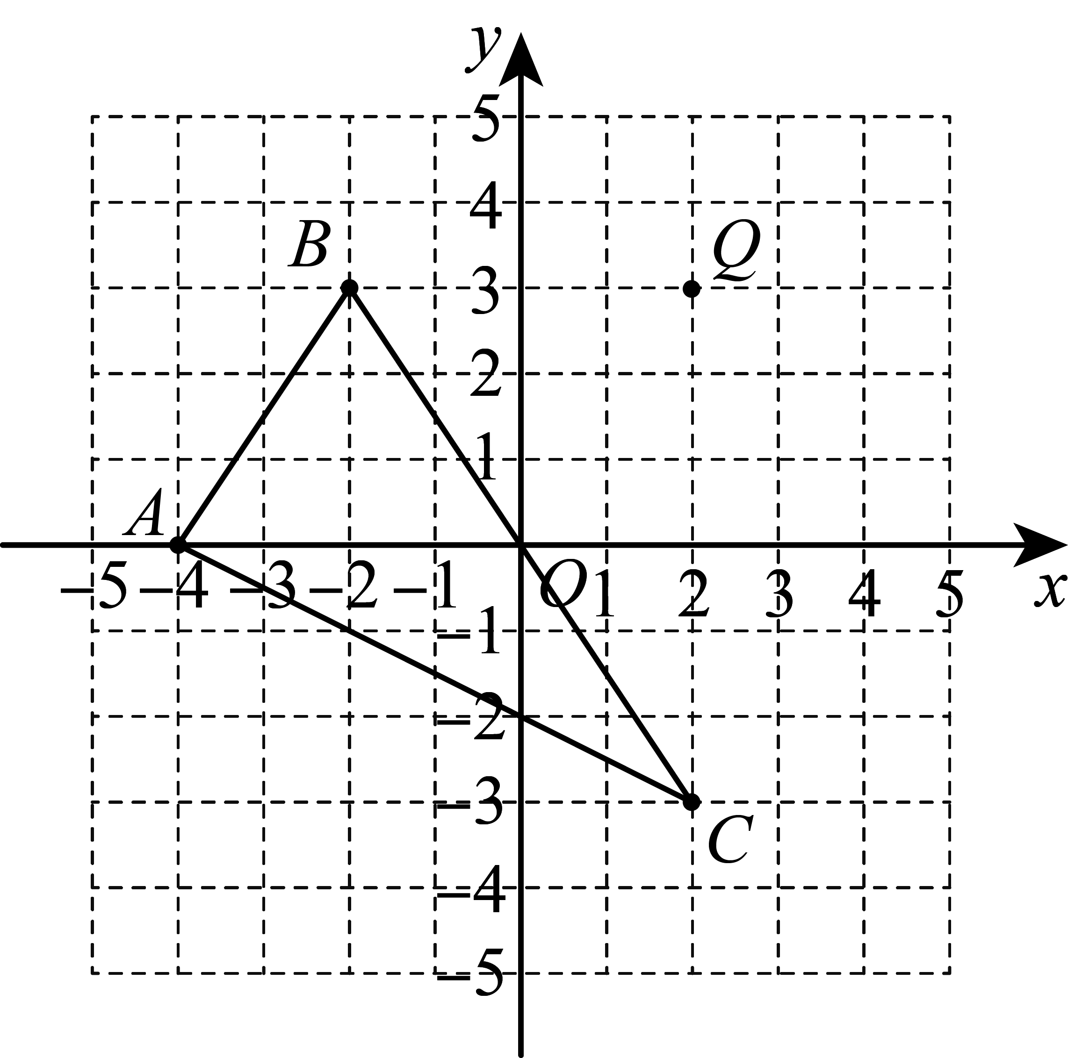
则即为所求．
∵点Q坐标，点Q关于x轴对称的点为C点．
∴，
故答案为：．
（2）．
故答案为：12．
（3）设边上的高为h，
∵，，
∴，
∴．
故中边上的高为．
故答案为：．
16．(1)，
(2)
【分析】此题主要考查了估算无理数的大小．
（1）首先得出接近的整数，进而得出a，b的值；
（2）根据平方根即可解答．
【详解】（1）解：，
即，
，
∴的整数部分是，的小数部分是，
；
（2）解：由（1）可知，，
，
的平方根是．
17．(1)居民从点A到点C将少走路程
(2)这片绿地的面积是
【分析】此题主要考查了勾股定理的应用、勾股定理的逆定理以及三角形面积公式等知识．
（1）连接，求出的长即可；
（2）由勾股定理的逆定理得是直角三角形，，然后由三角形面积公式即可得出结论．
【详解】（1）解：如图，连接，
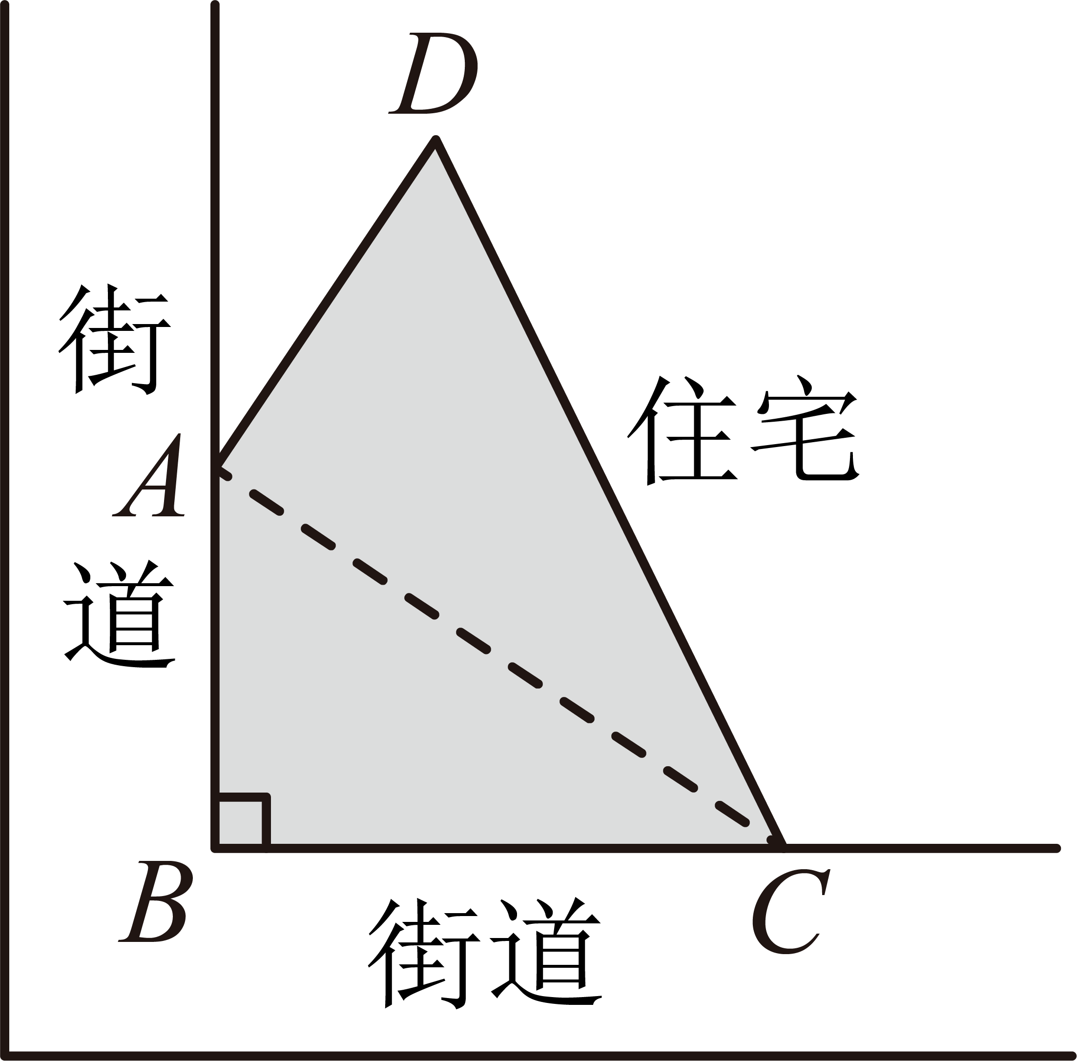，，，
，
，
答：居民从点到点将少走路程；
（2）解：，，，
是直角三角形，，
，，
，
答：这片绿地的面积是．
18．(1)①，②
(2)
【分析】本题主要考查定义新运算题型、垂直于轴的直线上的点的坐标特点还有解方程的知识，
（1）①根据“衍生点”的定义求出点的横、纵坐标．
②根据“衍生点”的定义分别用含的代数式表示出点的横、纵坐标．
（2）垂直于轴的直线上的点横坐标相等，进而求出的值和点的坐标．
【详解】（1）解：①，，
所以的坐标为
故答案为：；
②的横坐标为：，
的纵坐标为：
所以的坐标为：．
（2）如图，
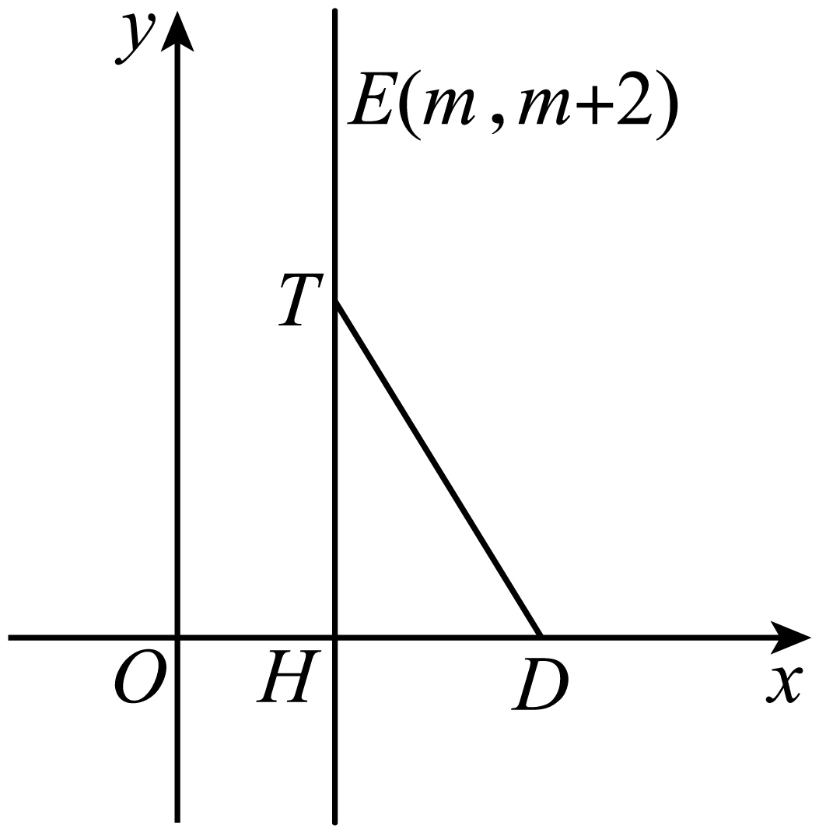
因为，
所以点与点的横坐标相同．
所以，
，
点坐标为．
19．(1)，；
(2)自西向东更堵
(3)8时至15时，可变车道设置为自东向西；15时至20时，可变车道设置为自西向东
【分析】本题考查一次函数的应用．理解并应用拥堵度解决问题是解决本题的关键．
（1）设，取表格中任意两组数值代入可得k，b；m，n的值，即可求得相应的函数解析式；
（2）取，求得相应的和的值，进而求得和的值，比较后即可得到哪个方向的车道更拥堵；
（3）分别假设，时，求出x的值，即可得到可变车道的设计方案．
【详解】（1）解：设，
∴，
解得：，
∴，
设，
∴，
解得：，
∴，
故答案为：，；
（2）解：当时，，
∴；
当时，，
∴，
∵，
∴自西向东更堵；
（3）解：由已知可知：
当时，，
解得：，
即
当时，，
解得：，
即
答：8时至15时，可变车道设置为自东向西；15时至20时，可变车道设置为自西向东．
20．(1)；
(2)；
(3)．
【分析】（1）先求出点B的坐标，再利用勾股定理即可求得，得出点A的坐标，再运用待定系数法求出直线的解析式；
（2）根据题意得，再根据可得出结论；
（3）在轴下方取一点，使得是以点为直角顶点的等腰直角三角形，过点作轴的平行线，交轴于点，过点作于点交轴于点，证明得，再证明，可得，证明四边形是矩形，得出，设，则，由可求出，求出直线的解析式为，得出，再求出，，将代入中可求出
【详解】（1）解：直线交轴于点，交轴于点，
当时，，
，
，
，
∴，
（负值舍去），
∴，
将代入，得：，
，
直线的解析式为；
（2）解：∵点的横坐标为，
∴，
，
，
，
，
∴
与的函数关系式为；
（3）解：在轴下方取一点，使得是以点为直角顶点的等腰直角三角形，过点作轴的平行线，交轴于点，过点作于点交轴于点，
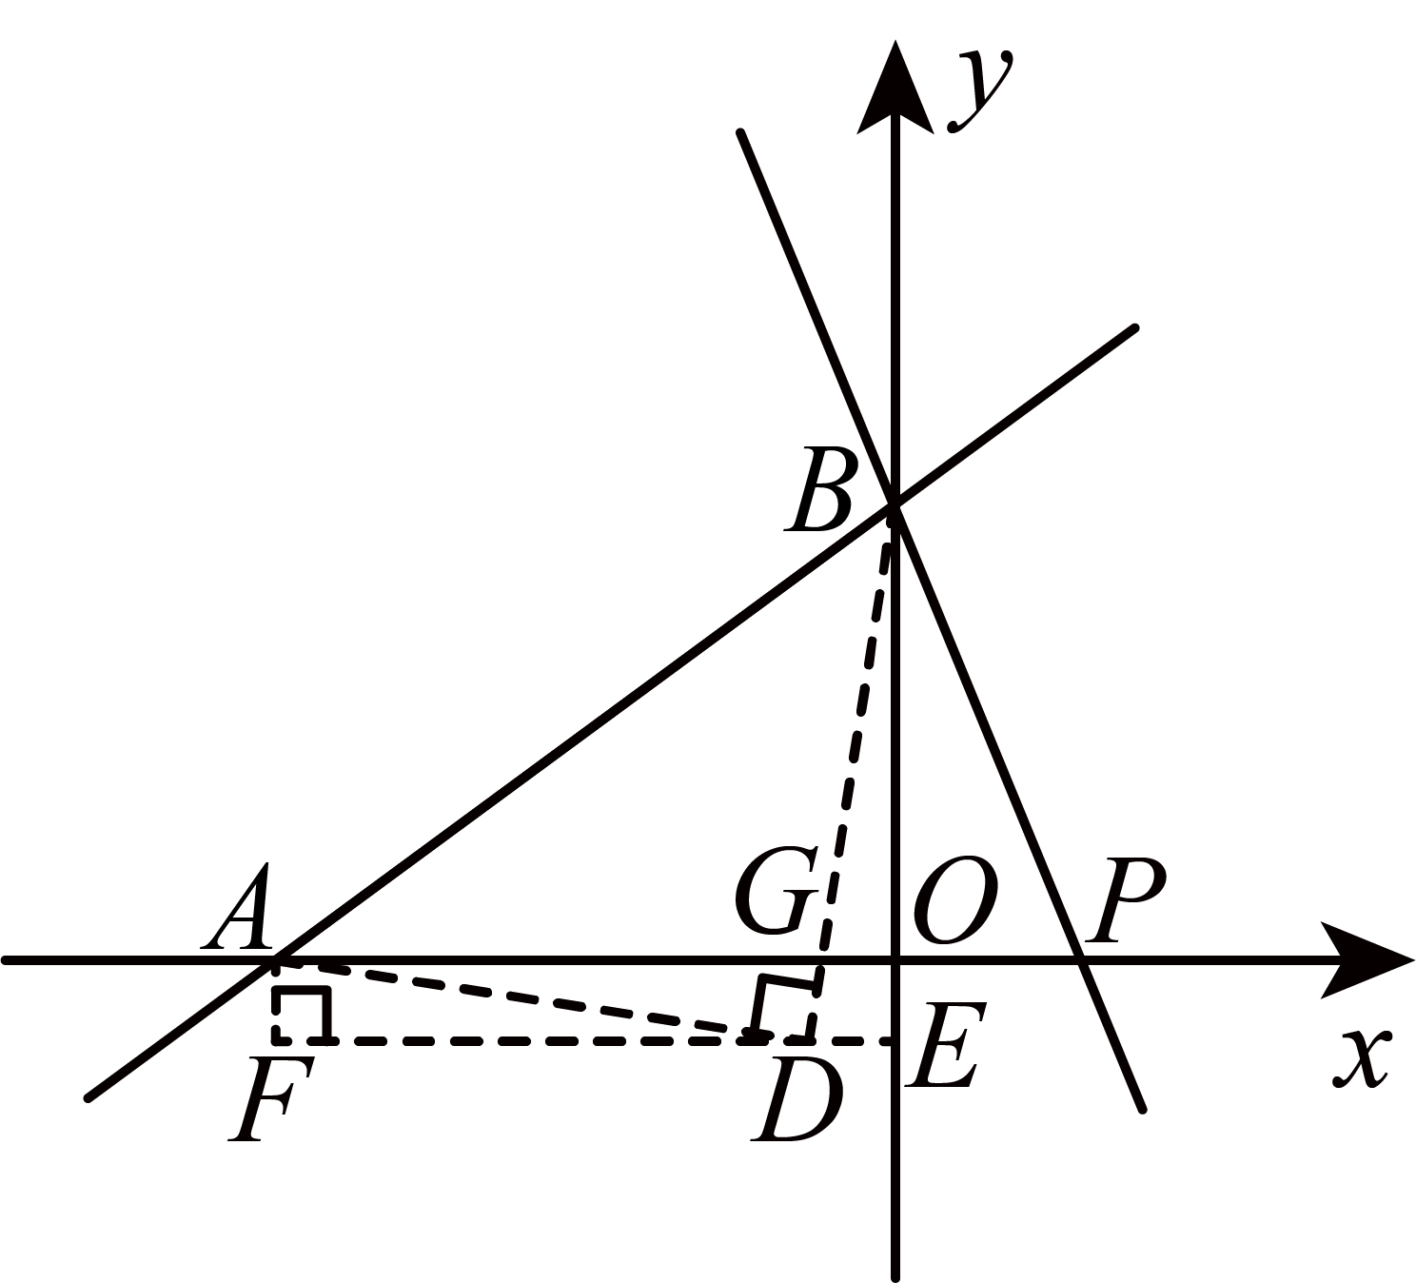，
，
，
在和中，
，
，
，
，
，
，
又，
，
，
，
，
，
四边形是矩形，
，
设，则，
，
，
解得，
，
设直线的解析式为，
将，
代入得：
解得：
直线的解析式为，
在中，令，则，
解得：，
，
，
将代入中，
得：，
解得：．
【点睛】本题考查了待定系数法求一次函数解析式、根据解析式求点的坐标，全等三角形的判定和性质、矩形的判定与性质、勾股定理运用等知识，解题的关键是合理添加辅助线，构造全等三角形解决问题．

